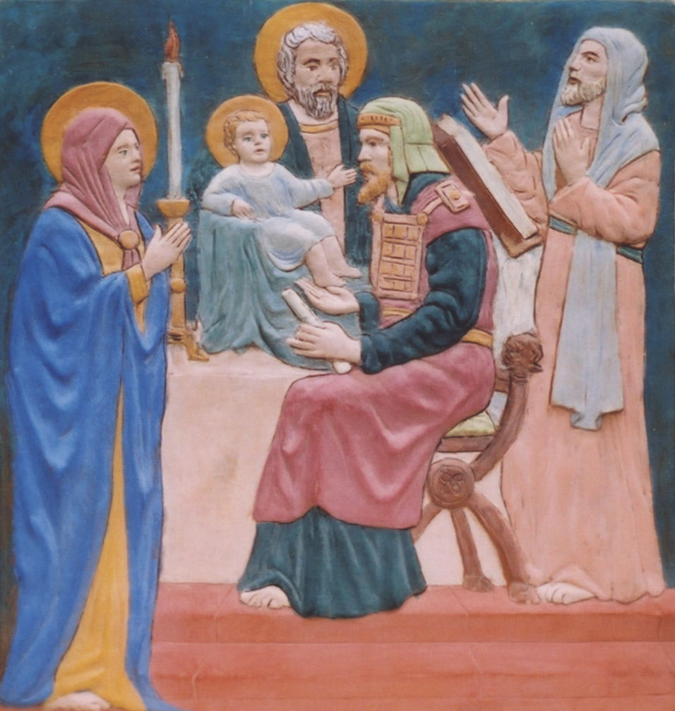
Sabato 2 febbraio 2013
FESTA DELLA PRESENTAZIONE DEL SIGNORE
XVII Giornata mondiale della Vita Consacrata

Cristo, sacerdote misericordioso e fedele

ACCOGLIERE
Questa festa unisce in sé un tono particolarmente solenne e gioioso, a uno che va letto in filigrana fatto di sofferenza e di consegna. Celebra il primo ingresso di Cristo nel tempio ed è attraversata da un’atmosfera sacrificale: viene per essere offerto! Ricordando questo avvenimento, siamo invitati oggi ad andare anche noi incontro a Cristo nella casa di Dio, dove lo salutiamo come nostro Salvatore e lo troviamo presente nell’Eucaristia. Sta a noi offrirgli l’omaggio di una fede e di un amore ardenti, simili a quelli di Simeone ed Anna, per ricevere il Signore nel nostro cuore e gustare come loro un’immensa gioia.

Quando questa festa ricorre in domenica, si proclamano le tre letture qui indicate;
se la festa ricorre in settimana, si sceglie come prima lettura una delle due che
precedono il vangelo; il salmo responsoriale è sempre lo stesso.

BENEDIZIONE DELLE CANDELE E PROCESSIONE
Sacerdote
Fratelli carissimi,
sono passati quaranta giorni dalla solennità del Natale. Anche oggi la Chiesa è in festa, celebrando il giorno in cui Maria e Giuseppe presentarono Gesù al tempio. Con quel rito il Signore si assoggettava alle prescrizioni della legge antica, ma in realtà veniva incontro al suo popolo, che l’attendeva nella fede.
Guidati dallo Spirito Santo, vennero nel tempio i santi vegliardi Simeone e Anna; illuminati dallo stesso Spirito, riconobbero il Signore e pieni di gioia gli resero testimonianza.
Anche noi qui riuniti dallo Spirito Santo andiamo incontro al Cristo nella casa di Dio, dove lo troveremo e lo riconosceremo nello spezzare il pane, nell’attesa che egli venga e si manifesti nella sua gloria.

BENEDIZIONE DELLE CANDELE
Sacerdote
Preghiamo.
O Dio, fonte e principio di ogni luce,
che oggi hai rivelato al santo vecchio Simeone
il Cristo, vera luce di tutte le genti,
benedici  questi ceri
e ascolta le preghiere del tuo popolo,
che viene incontro a te
con questi segni luminosi
e con inni di lode;
guidalo sulla via del bene,
perché giunga alla luce che non ha fine.
Per Cristo nostro Signore. Amen.

PROCESSIONE
All’invito del sacerdote (o del diacono) la processione muove verso l’altare. Intanto si intona un canto adatto.

INNO DEL GLORIA

ORAZIONE COLLETTA
Dio onnipotente ed eterno,
guarda i tuoi fedeli riuniti
nella festa della Presentazione al tempio
del tuo unico Figlio fatto uomo,
e concedi anche a noi di essere presentati a te
pienamente rinnovati nello spirito.
Per il nostro Signore Gesù Cristo, tuo Figlio, che è Dio,
e vive e regna con te, nell’unità dello Spirito Santo,
per tutti i secoli dei secoli. Amen.

PRIMA LETTURA – Mal 3,1-4
Entrerà nel suo tempio il Signore che voi cercate.
È facile accostare questo testo all’evento che oggi si commemora. Secondo la profezia di Malachia, il Signore viene nel suo tempio per purificare il popolo dal peccato affinché possa presentare a Dio un'offerta a lui gradita.
Dal libro del profeta Malachìa
Così dice il Signore Dio:
«Ecco, io manderò un mio messaggero a preparare la via davanti a me e subito entrerà nel suo tempio il Signore che voi cercate; e l’angelo dell’alleanza, che voi sospirate, eccolo venire, dice il Signore degli eserciti.
Chi sopporterà il giorno della sua venuta? Chi resisterà al suo apparire? Egli è come il fuoco del fonditore e come la lisciva dei lavandai.
Siederà per fondere e purificare l’argento; purificherà i figli di Levi, li affinerà come oro e argento, perché possano offrire al Signore un’offerta secondo giustizia.
Allora l’offerta di Giuda e di Gerusalemme sarà gradita al Signore come nei giorni antichi, come negli anni lontani».
Parola di Dio. Rendiamo grazie a Dio.

SALMO RESPONSIRALE Sal 23 (24)
Siamo invitati dal salmista ad accogliere il re della gloria al quale appartiene l’universo ed il creato. Contemplando il Bambino Gesù e meditando la prima venuta di Cristo nel mondo, pensiamo anche al suo ritorno finale nel quale si manifesterà pienamente la potenza e regalità divina.
Rit.: Vieni, Signore, nel tuo tempio santo.

Alzate, o porte, la vostra fronte,
alzatevi, soglie antiche,
ed entri il re della gloria. R/.

Chi è questo re della gloria?
Il Signore forte e valoroso,
il Signore valoroso in battaglia. R/.

Alzate, o porte, la vostra fronte,
alzatevi, soglie antiche,
ed entri il re della gloria. R/.

Chi è mai questo re della gloria?
Il Signore degli eserciti è il re della gloria. R/.

SECONDA LETTURA – Eb 2,14-18
Doveva rendersi in tutto simile ai fratelli.
L’offerta che inaugura il culto perfetto e che riassume in sé ogni altra è quella che Cristo stesso fa di sé al Padre. Per lui non vale il riscatto, come per ogni primogenito ebreo, ma è la vittima volontaria che con il suo sacrificio donerà la salvezza al mondo.
Dalla lettera agli Ebrei
Poiché i figli hanno in comune il sangue e la carne, anche Cristo allo stesso modo ne è divenuto partecipe, per ridurre all’impotenza mediante la morte colui che della morte ha il potere, cioè il diavolo, e liberare così quelli che, per timore della morte, erano soggetti a schiavitù per tutta la vita.
Egli infatti non si prende cura degli angeli, ma della stirpe di Abramo si prende cura. Perciò doveva rendersi in tutto simile ai fratelli, per diventare un sommo sacerdote misericordioso e degno di fede nelle cose che riguardano Dio, allo scopo di espiare i peccati del popolo.
Infatti, proprio per essere stato messo alla prova e avere sofferto personalmente, egli è in grado di venire in aiuto a quelli che subiscono la prova.
Parola di Dio. Rendiamo grazie a Dio.

CANTO AL VANGELO - Lc 2,30.32
Alleluia, alleluia.
I miei occhi hanno visto la tua salvezza:
luce per rivelarti alle genti
e gloria del tuo popolo, Israele.
Alleluia.

VANGELO * – Lc 2,22-44 (In parentesi quadra la forma breve)
I miei occhi hanno visto la tua salvezza.
Per la condizione di neonato, Gesù viene offerto al Padre per le mani di Maria, che appare qui nella sua funzione di corredentrice. Attraverso il velo della profezia di Simeone, intuisce che suo Figlio compirà la sua missione in un mistero di dolore al quale lei, come Madre, parteciperà.
Dal vangelo secondo Luca
[Quando furono compiuti i giorni della loro purificazione rituale, secondo la legge di Mosè, Maria e Giuseppe portarono il bambino a Gerusalemme per presentarlo al Signore – come è scritto nella legge del Signore: «Ogni maschio primogenito sarà sacro al Signore» – e per offrire in sacrificio una coppia di tortore o due giovani colombi, come prescrive la legge del Signore.
Ora a Gerusalemme c’era un uomo di nome Simeone, uomo giusto e pio, che aspettava la consolazione d’Israele, e lo Spirito Santo era su di lui. Lo Spirito Santo gli aveva preannunciato che non avrebbe visto la morte senza prima aver veduto il Cristo del Signore.
Mosso dallo Spirito, si recò al tempio e, mentre i genitori vi portavano il bambino Gesù per fare ciò che la Legge prescriveva a suo riguardo, anch’egli lo accolse tra le braccia e benedisse Dio, dicendo:
«Ora puoi lasciare, o Signore, che il tuo servo
vada in pace, secondo la tua parola,
perché i miei occhi hanno visto la tua salvezza,
preparata da te davanti a tutti i popoli:
luce per rivelarti alle genti
e gloria del tuo popolo, Israele».]
Il padre e la madre di Gesù si stupivano delle cose che si dicevano di lui. Simeone li benedisse e a Maria, sua madre, disse: «Ecco, egli è qui per la caduta e la risurrezione di molti in Israele e come segno di contraddizione – e anche a te una spada trafiggerà l’anima –, affinché siano svelati i pensieri di molti cuori».
C’era anche una profetessa, Anna, figlia di Fanuèle, della tribù di Aser. Era molto avanzata in età, aveva vissuto con il marito sette anni dopo il suo matrimonio, era poi rimasta vedova e ora aveva ottantaquattro anni. Non si allontanava mai dal tempio, servendo Dio notte e giorno con digiuni e preghiere. Sopraggiunta in quel momento, si mise anche lei a lodare Dio e parlava del bambino a quanti aspettavano la redenzione di Gerusalemme.
Quando ebbero adempiuto ogni cosa secondo la legge del Signore, fecero ritorno in Galilea, alla loro città di Nàzaret. Il bambino cresceva e si fortificava, pieno di sapienza, e la grazia di Dio era su di lui.
Parola del Signore. Lode a te, o Cristo.
ORAZIONE SULLE OFFERTE
Accogli, o Padre, i nostri doni e guarda la tua Chiesa,
che per tuo volere
ti offre con gioia il sacrificio del tuo unico Figlio,
Agnello senza macchia per la vita del mondo.
Per Cristo nostro Signore. Amen.

PREFAZIO
Il Signore sia con voi.
E con il tuo spirito.
In alto i nostri cuori.
Sono rivolti al Signore.
Rendiamo grazie al Signore, nostro Dio.
È cosa buona e giusta.

È veramente cosa buona e giusta,
nostro dovere e fonte di salvezza,
rendere grazie sempre e in ogni luogo
a te, Signore, Padre santo,
Dio onnipotente ed eterno.
Il tuo unico Figlio, generato nei secoli eterni,
presentato oggi al tempio,
è proclamato dallo Spirito Santo
gloria d’Israele e luce dei popoli.
E noi esultanti andiamo incontro al Salvatore
e con l’assemblea degli angeli e dei santi
cantiamo senza fine l’inno della tua lode:
Santo, Santo, Santo...

ANTIFONA ALLA COMUNIONE
I miei occhi hanno visto la salvezza
da te preparata dinanzi a tutti i popoli. (Lc 2,30-31)

ORAZIONE DOPO LA COMUNIONE
O Dio, che hai esaudito l’ardente attesa del santo Simeone,
compi in noi l’opera della tua misericordia;
tu che gli hai dato la gioia di stringere tra le braccia,
prima di morire, il Cristo tuo Figlio,
concedi anche a noi con la forza del pane eucaristico
di camminare incontro al Signore,
per possedere la vita eterna.
Per Cristo nostro Signore. Amen.

RIFLETTERE
Per compiere la Legge di Mosè, che chiedeva ad ogni donna divenuta madre di recarsi al Tempio dopo il tempo della purificazione, Maria e Giuseppe vanno a presentare al Signore il loro figlio primogenito. Senza rendersene conto, non è tanto Gesù a penetrare nel Tempio di Dio, quanto loro ad entrare nella dimora di questo Bambino. Infatti, è lui stesso il vero tempio, non fatto da mani d’uomo. Il tempio di pietra può essere e verrà distrutto, il tempio vero no. Solo dopo la risurrezione, i discepoli comprenderanno che tutti i credenti partecipano a questa costruzione nuova di cui Cristo stesso è la pietra fondante (cf Ef 2,21-22).
Ecco dunque il «messaggero di Dio», preannunziato da Malachia, il messaggero dell’alleanza nuova ed eterna, che viene a radunare in sé tutti i figli di Dio dispersi. La Chiesa vive il presente, ma celebra già il suo divenire. In Cristo, essa riposa nelle braccia di Maria e accoglie con lei quanti accettano di offrirsi con il Figlio a Dio, Padre di Cristo e Padre nostro.
Attraverso Cristo, luce vera venuta ad illuminare il mondo, finalmente la luce brilla nelle tenebre: la salvezza è offerta all’intera umanità.
Una sfida oggi ci attende: sapremo credere nel nome di Cristo e riconoscere in lui colui che ci dona di diventare figli di Dio? Dio ci ha talmente amati da inviarci il suo proprio Figlio come nostro Salvatore. A questo Dio, che non voleva né olocausto né vittima, Gesù ha risposto con il dono più prezioso: la propria libertà che dice «sì» a Dio e compie la sua volontà. Per poter sconfiggere e cancellare il peccato del mondo e ridurre la morte all’impotenza, si è fatto simile agli uomini e si è consegnato alla morte per renderci la vita. Dalla condizione di schiavi della morte e del peccato ci è donata la condizione di uomini liberi. Il fuoco del suo amore ci affina come l’oro e l’argento: ci purifica da ogni peccato. Fin da quando Gesù penetra nel Tempio, la sua morte e la sua risurrezione si profilano all’orizzonte. Il disegno d’amore del Padre in lui si compie e continua a compiersi nella Chiesa sotto l’azione dello Spirito, che attua nel mondo ogni santificazione.
La liturgia odierna è invito ad aprire le porte del cuore e della vita al re della gloria che vuole abitare ogni giorno con noi. Non è mai una decisione presa una volta per tutte: è un sì da rinnovare ad ogni aurora. È rinnovare nella nostra vita lo stesso sì di Cristo al Padre. Il «re della gloria» è un «Infante», è portato in braccio da sua Madre: non cammina né parla. La sua gloria contrasta con quella del mondo. Essa trova la sua forza nella debolezza. Le parole di Simeone, ci fanno intravedere un futuro che umanamente non possiamo definire glorioso: questo re di gloria sarà un giorno rivestito di una corona di spine e inchiodato sul legno della croce. Sarà considerato pietra di scandalo più che pietra d’angolo per la costruzione del tempio vero di Dio.
Oggi, questo Bambino, Re di gloria, ci chiede: siete pronti a porre il vostro vanto nel Signore e a camminare dietro a lui, che rimette la sua vita nelle mani di Maria e di Giuseppe, nelle vostre mani, per essere vostra offerta?
Dall’accoglienza del Signore nel cuore e nella vita nostri scaturisce ciò che illustra il testo evangelico in ogni sua scena: la gioia dell’incontro. Ecco il Bambino della promessa, colui che tutto il popolo attendeva: ecco la gloria di Israele riconosciuta e proclamata dall’anziano Simeone. È una scena commovente: un vegliardo che prende il bambino nelle sue braccia e benedice Dio. L’ha sicuramente fatto con tenerezza e con tanta trepidazione nonostante le sue braccia fossero tremanti e le sue ginocchia vacillanti per l’età. E se anche questa gioia sembra per un istante oscurarsi per le parole che gettano luce sul Bambino e sul dolore della Madre, la gioia dell’incontro è più forte, e riesce a mettere tutto il resto in secondo piano.
È un incontro che per noi si rinnova in ogni Eucaristia. Ma interroghiamoci: la fede nostra è così forte da andare al di là delle apparenze e credere davvero, nel profondo, che l’Eucaristia ci dona la vita in abbondanza e ci porta la salvezza?
Come Simeone ed Anna, anche noi oggi riceviamo la luce che risplende e che ci deve rendere luce per i fratelli. Se apriremo le porte a Cristo, lui farà di noi una sorgente di speranza, di salvezza e di pace per il mondo! Ma occorre che egli cresca e che ognuno di noi diminuisca, fino al giorno in cui contempleremo la gloria del Signore nell’eterno splendore del suo Regno. Dopo aver rivelato al mondo, come Simeone, la luce di Dio: quella capace di stupire, di invadere tutti i tempi e tutti i luoghi, ed illuminare tutti coloro che camminano nell’ombra della morte.
CONFRONTARE
- Corriamo tutti incontro a te, o Cristo, noi che sinceramente e profondamente adoriamo il tuo mistero; ci incamminiamo verso di te pieni di gioia… Grazie a te tutta la creazione risplende, anzi, viene inondata da una luce eterna che disperde le tenebre del male…. Come la Madre tua, vergine purissima, portò tra le sue braccia te, vera luce, offrendoti a coloro che si trovavano nelle tenebre, così anche noi… ci affrettiamo incontro a te, che sei la vera luce (S. Sofronio di Gerusalemme).
- Il coro degli angeli stupisca al prodigio e noi mortali cantiamo un inno ad alta voce, alla vista dell'impensabile condiscendenza di Dio: Colui, davanti al quale tremano le Potenze dei cieli, e tenuto ora fra le braccia di un vegliardo, lui, unico Amico degli uomini (Romano il Melode).

VIVERE
- Accendiamo la candela ricevuta e ricordiamo il nostro battesimo nel quale siamo stati consacrati al Signore, o il nostro matrimonio in cui Dio ci ha consacrati per essere segno del corpo di Cristo.
- Concretamente ci sforzeremo di vivere all'altezza della nostra condizione di battezzati e del nostro sacerdozio comune dei fedeli.
- Siamo riconoscenti al Signore come Simeone e Anna; durante questa settimana diamo preferenza alla preghiera di lode.
- Se vogliamo che brilli in noi la luce portata da Cristo, cerchiamo le vie del Signore: esse sono spirito e vita.
- Oggi la scelta di fede s'impone a tutti: bisogna scegliere, bisogna pronunciarsi, bisogna schierarsi pro o contro. «Chi non è con me – dirà il Signore – è contro di me». Essere con Cristo significa salvezza, significa possedere la luce, essere contro di lui significa rovina eterna, essere nella notte, nel buio!
- Cristo è la luce, la luce mandata dal Padre per illuminare ogni uomo che viene in questo mondo. Ecco le condizioni per possedere questa luce:
- Avere un ardente desiderio di riceverla mentre nella società dei consumi è stata rinnegata, sembrerebbe infatti che non ce ne fosse più bisogno… (tanto c'è quella elettrica!).
- Rendersi disponibili ad accoglierla. È disponibilità che si trova negli umili di cuore; è tutt'altro che possedere un cuore occupato dalle frivolezze e dalla vanità: titoli, onori, medaglie, ricchezza e benessere.
- Essere pronti a seguirla. Seguire questa luce vuol dire seguire Cristo. La luce di Cristo è più limpida del diamante, più preziosa dell'oro più puro.
- La fiamma della candela è simbolo della Parola di Dio. Impegniamoci a portarla con noi. Essa è luce viva e vivificante, è la sola capace di illuminare la notte di questo mondo.
- Una via per far crescere dei cristiani e impegnarci concretamente ad attuare il progetto evangelico è la capacità di stupirci.

ADORARE
Ecco io vengo, Signore...
Tu, o Cristo, entrando nel mondo, dici al Padre:
«Non hai voluto né sacrificio né offerta, un corpo invece mi hai preparato.
Allora ho detto: Ecco, io vengo... per fare, o Dio, la tua volontà».

Se la tua donazione al Padre, o Cristo,
fin dal tuo ingresso nel mondo fu totale, definitiva, incondizionata
anche la nostra esige una fedeltà totale.

Fedeltà a te, o Cristo.
Tu, solo tu devi essere l'asse portante
della vita del cristiano,
del sacerdote, del religioso,
l'amico autentico, il fratello,
Colui per il quale vale la pena di abbandonare tutto e seguirti.

Questo comporta fedeltà alla tua persona,
al tuo insegnamento, al tuo messaggio
con la prospettiva concreta di rinunce e sacrifici.

Ma la fedeltà a te, o Cristo,
non può essere separata dalla fedeltà alla tua Chiesa.
Non si può scindere Cristo Sposo dalla sua Sposa immacolata,
il Capo dal suo Corpo.
«Cristo ha amato la Chiesa e ha dato se stesso per lei».

Amore e fedeltà non ad una Chiesa astratta o utopistica,
ma alla Chiesa che cammina pellegrina tra le vicende della storia,
la Chiesa comunità di persone
con le loro ricchezze interiori, con la loro santità,
ma anche con il peso dei loro limiti
e con il carico rischioso della loro libertà.

La fedeltà a te, o Cristo, e alla tua Chiesa
si realizza nella fedeltà alla propria vocazione.

Gesù, tu che sei «il Primo e l'Ultimo»,
mormora alle nostre orecchie le consolanti parole:
«Sii fedele fino alla morte e ti darò la corona della vita».
Amen.
PAOLO VI
da: Omelia nella Presentazione di Gesù al Tempio, 2 febbraio 1978.

